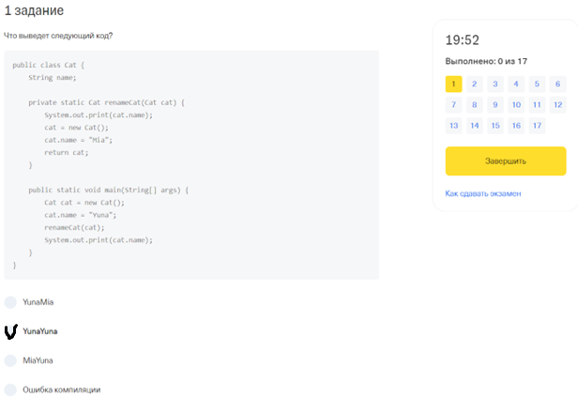

public class Cat {

    String name;

    private static Cat renameCat(Cat cat) {

        System.out.print(cat.name);

        cat = new Cat();

        cat.name = "Mia";

        return cat;

    }

    public static void main(String[] args) {

        Cat cat = new Cat();

        cat.name = "Yuna";

        renameCat(cat);

        System.out.print(cat.name);

    }

}

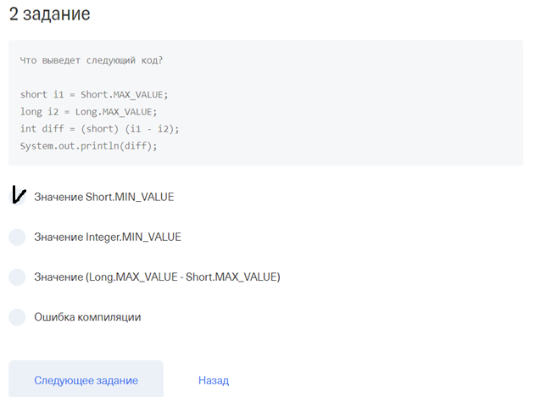

short i1 = Short.MAX_VALUE;

long i2 = Long.MAX_VALUE;

int diff = (short) (i1 - i2);

System.out.println(diff);

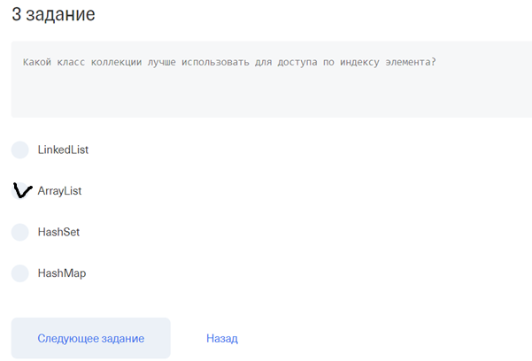

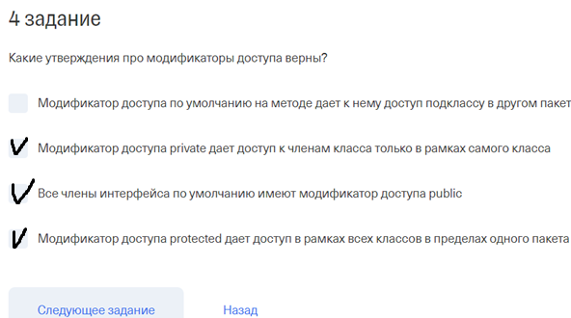

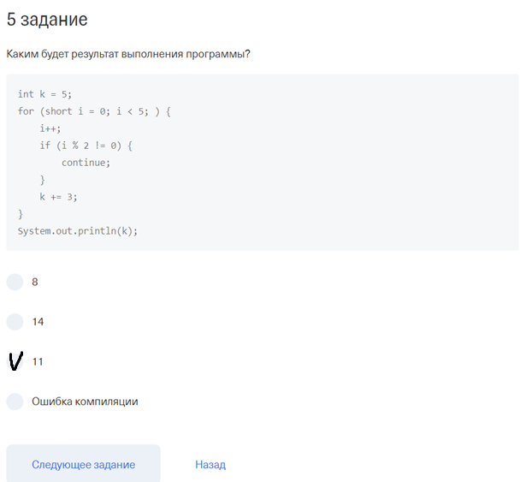

int k = 5;

for (short i = 0; i < 5; ) {

    i++;

    if (i % 2 != 0) {

        continue;

    }

    k += 3;

}

System.out.println(k);

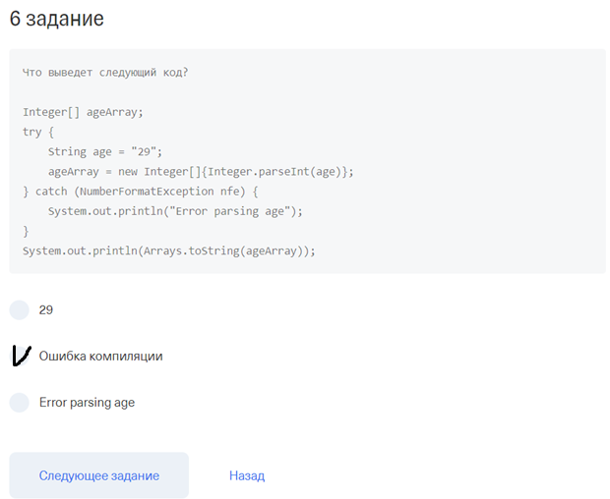

Integer[] ageArray;

try {

    String age = "29";

    ageArray = new Integer[]{Integer.parseInt(age)};

} catch (NumberFormatException nfe) {

    System.out.println("Error parsing age");

}

System.out.println(Arrays.toString(ageArray));

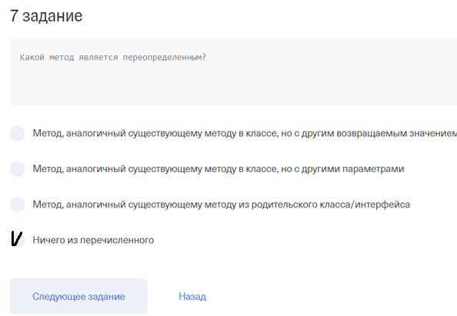

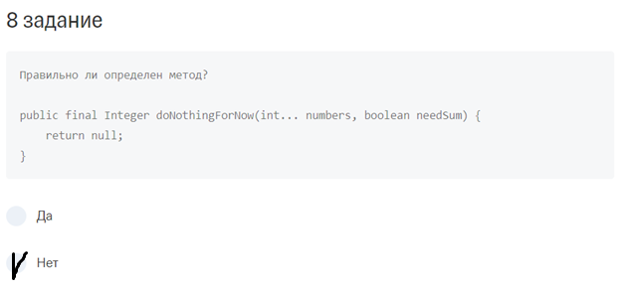

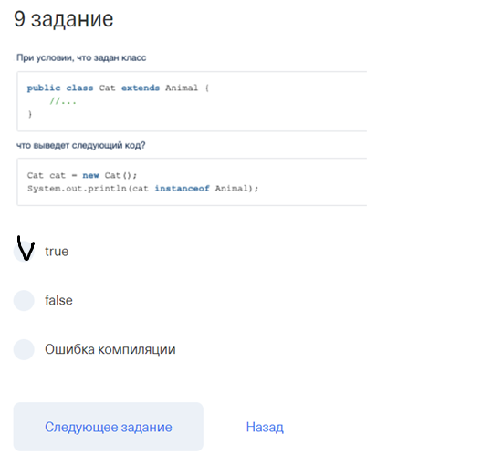

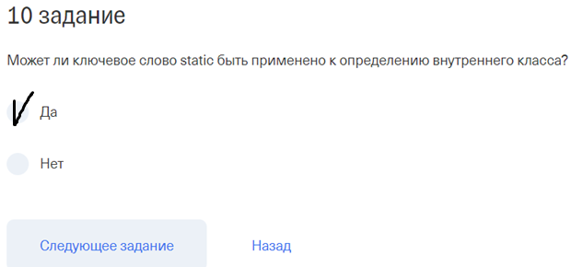

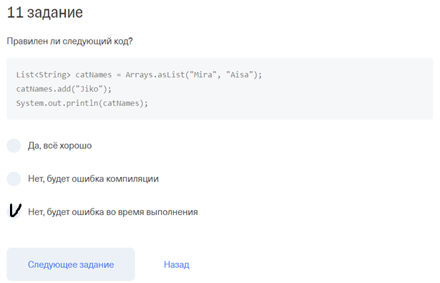

List<String> catNames = Arrays.asList("Mira", "Aisa");

catNames.add("Jiko");

System.out.println(catNames);

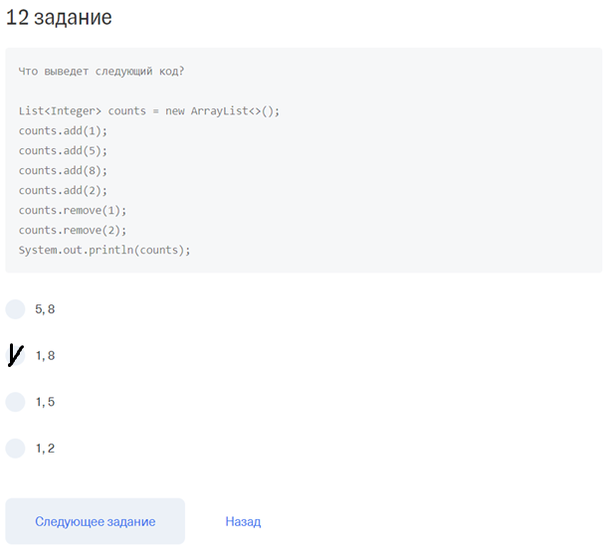

List<Integer> counts = new ArrayList<>();

counts.add(1);

counts.add(5);

counts.add(8);

counts.add(2);

counts.remove(1);

counts.remove(2);

System.out.println(counts);

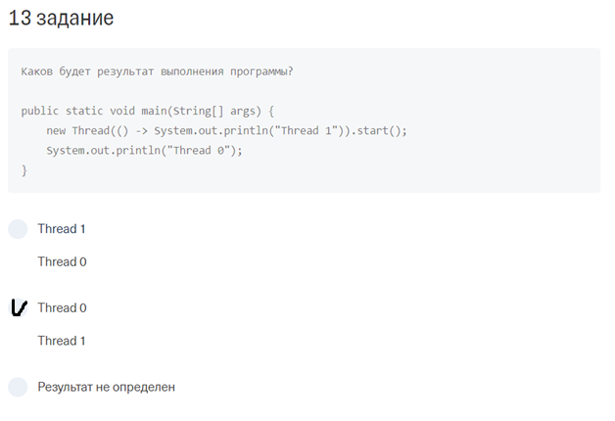

public static void main(String[] args) {

    new Thread(() -> System.out.println("Thread 1")).start();

    System.out.println("Thread 0");

}

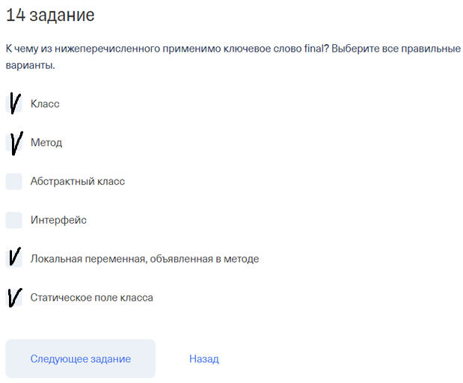

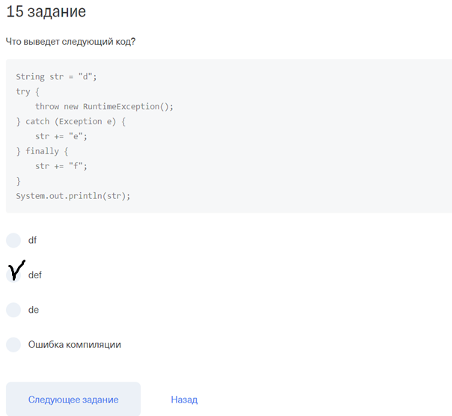

String str = "d";

try {

    throw new RuntimeException();

} catch (Exception e) {

    str += "e";

} finally {

    str += "f";

}

System.out.println(str);

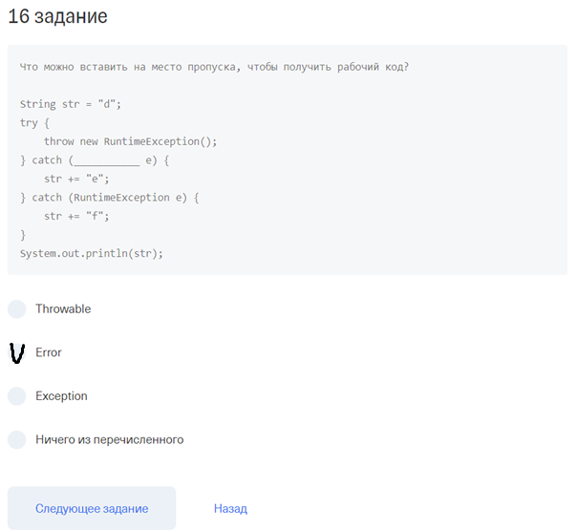

String str = "d";

try {

    throw new RuntimeException();

} catch (___________ e) {

    str += "e";

} catch (RuntimeException e) {

    str += "f";

}

System.out.println(str);

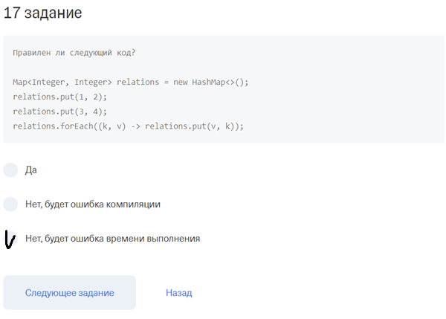

Map<Integer, Integer> relations = new HashMap<>();

relations.put(1, 2);

relations.put(3, 4);

relations.forEach((k, v) -> relations.put(v, k));